Урта Ҡарамалы ауыл советы  ауыл билəмəhе советы  муниципаль районының  Йəрмəĸəй районы  Башkортостан Республиĸаhы | 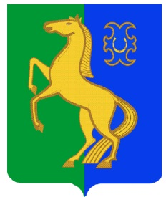 | Совет сельского  поселения Среднекарамалинский сельсовет муниципального района Ермекеевский район  Республики Башкортостан
Ҡарар № 16/8 РЕШЕНИЕ
«18» февраль 2020 й. «18» февраля 2020 г.

О внесении изменений в решение Совета сельского поселения Среднекарамалинский сельсовет муниципального района Ермекеевский район Республики Башкортостан от 13.12.2018 № 35/8 «Об утверждении Правил благоустройства территории населенных пунктов сельского поселения Среднекарамалинский сельсовет муниципального района Ермекеевский район Республики Башкортостан»

Рассмотрев протест прокуратуры Ермекеевского района от 29.01.2021 года № 3-1-2021 на решение Совета сельского поселения Среднекарамалинский сельсовет муниципального района Ермекеевский район Республики Башкортостан от 13.12.2018 года № 35/8 «Об утверждении Правил благоустройства территории населенных пунктов сельского поселения Среднекарамалинский сельсовет муниципального района Ермекеевский район Республики Башкортостан», Совет сельского поселения Среднекарамалинский сельсовет муниципального района Ермекеевский район Республики Башкортостан РЕШИЛ:

- Внести следующие изменения:
- исключить п.п. 18.18-18.21 из Правил благоустройства территории населенных пунктов сельского поселения Среднекарамалинский сельсовет муниципального района Ермекеевский район Республики Башкортостан.

2. Опубликовать настоящее решение на информационном стенде и официальном сайте администрации сельского поселения Среднекарамалинский сельсовет.

3. Настоящее решение вступает в силу со дня официального опубликования.

Глава сельского поселения
Среднекарамалинский сельсовет
муниципального района
Ермекеевский район
Республики Башкортостан Р.Б. Галиуллин

